**2.1 Дорожная карта**

Введение

Итак, вы на старте.

Впереди вас ждёт интересный, насыщенный, но посильный путь выхода на маркетплейс Wildberries. Мы поделили этот путь на девять этапов, каждый из которых состоит из нескольких ключевых задач.

Вы находитесь здесь:

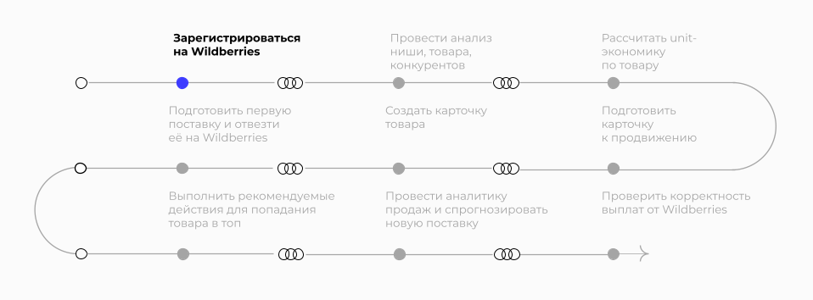

Дорожная карта выхода на Wildberries ([skillbox.ru](https://skillbox.ru/))

В этом модуле вы изучите нюансы, связанные с работой на площадке: что такое договор оферты, за что можно получить штраф, а также узнаете о сертификации товара.

Поскольку регистрация на Wildberries платная, в практической работе этого модуля мы предоставим доступ к тестовому аккаунту на маркетплейсе для выполнения практических работ. Однако, даже если вы не планируете регистрироваться на Wildberries, важно знать, какие правила и ограничения есть у площадки — об этом рассказываем в модуле.